参 加 申 込 書
第４５回京都大学宇治キャンパス産学交流会 【２月２７日（月）,２８日（火）開催】
京都府中小企業技術センターけいはんな分室までE-mailまたは、FAXでお申し込みください。
E-mail：keihanna@kptc.jp FAX：0774-66-7546
申し込み締め切り ２月２４日（金）（先着５０名） 参加費無料
会社名
所在地 | 〒
氏 名 | 所 属 | 電話番号 | E-mail | 参加希望の□に✓を記入
27日 □ 講演会 □ ポスター発表
28日 □ 講演会
27日 □ 講演会 □ ポスター発表
28日 □ 講演会
27日 □ 講演会 □ ポスター発表
28日 □ 講演会
・本会で開示された秘密情報を事前に開示者の許可を得ることなく2025年3月31日まで第三者に開示しません。
・ご提供いただいた個人情報は、京都大学宇治キャンパス産学交流企業連絡会及び学際統合物質科学研究機構の
活動目的でのみ利用し、ご提供者の同意なく目的外の利用や第三者への開示を行うことはありません。
上記内容に同意のうえ参加を申し込みます。
※ご参加の際は新型コロナウイルス感染防止対策にご協力をお願いいたします。
・マスクの着用、手指の消毒 (会場入口等にアルコール消毒液を設置します)
・発熱等の症状がある方は来場をお控えください。
状況によりオンライン開催となる場合があります。予めご了承ください

● 公共交通機関の利用にご協力ください。（お車の場合は 南門(守衛室) での駐車手続きが必要です。）
京阪黄檗駅から徒歩約５分
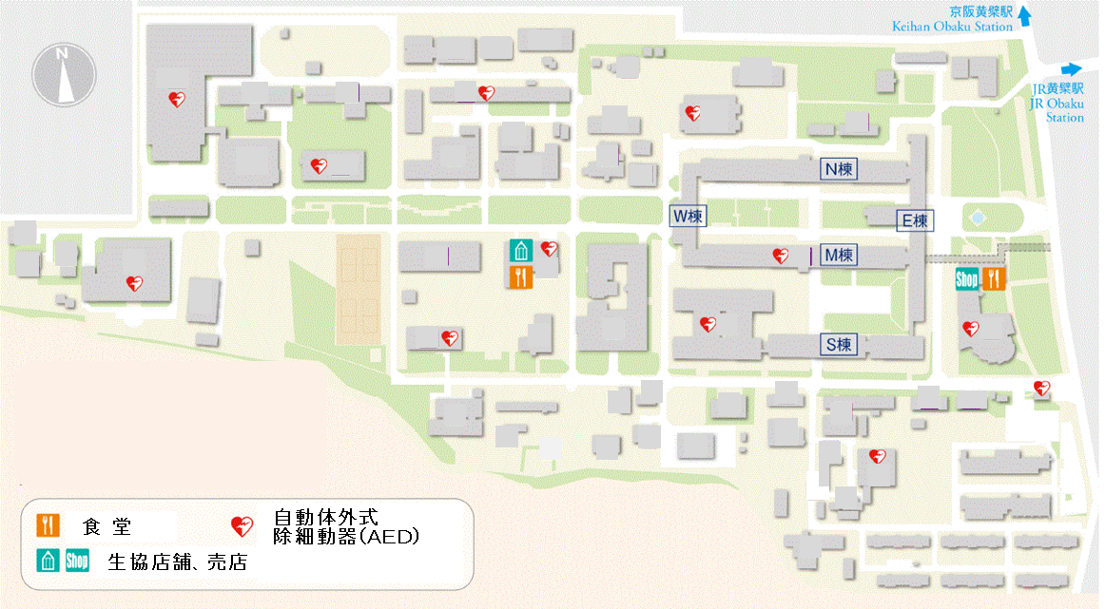
● 受付及び講演は「きはだホール」、ポスター展示は「ハイブリッドスペース」です。
北
門

ＪＲ黄檗駅から
徒歩約５分

南
門
京都大学
宇治キャンパス構内図
お車の場合は、
守衛室で手続きを

